**Hibernate**

Jorge Wang Wang & Yvan Morales Clemente



Contenido

1. Introducción. 3

2. Instalación. 3

3.Programa Swing con Hibernate 6

3.1 Parte programada. 6

3.2 Dependencias y java 8

3.3 Programa 9

# Introducción.

José Antonio, intentamos de todas las maneras posibles de intentar de usar las instrucciones de cumplir las instrucciones, pero al intentar crear el reverse Ingeneering de la tabla, no nos dejaba conectarnos a la base de datos. Por lo que al buscar en otros sitios descubrimos que hay una manera mas actual de hacer hibernate. Seguimos los pasos de esta pagina:

<https://docs.jboss.org/hibernate/orm/6.4/quickstart/html_single/>

<https://docs.jboss.org/hibernate/stable/orm/userguide/html_single/Hibernate_User_Guide.html>

# 2. Instalación.

Primero insertamos dentro del Pom las dependencias, de mysql y hibernate.

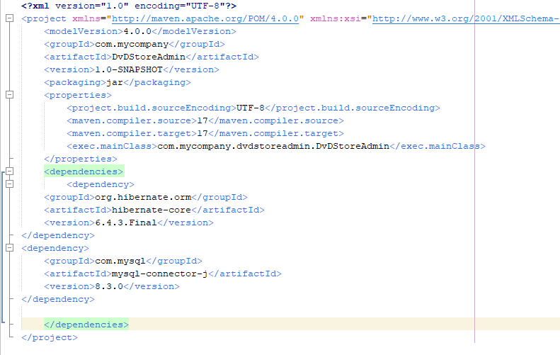

Luego creamos nuestro propio para que facilite la conexión al framework de hibernate. Debido a que no teníamos las extensiones extras del wizard nos vimos obligados a hacerlo a mano.

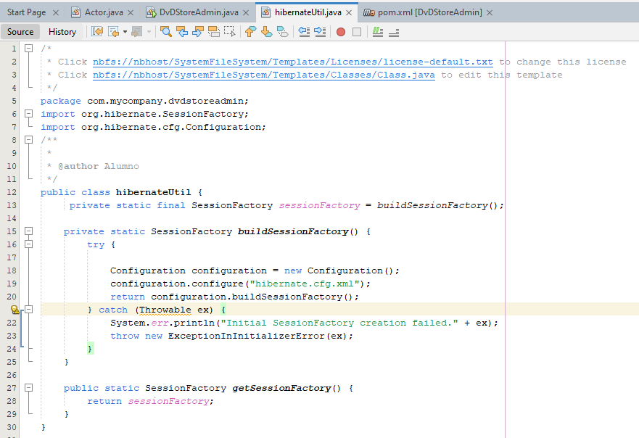

Además, fue necesario ingresar manualmente cada propiedad en el archivo XML hibernate.cfg.xml.

Se debe tener en cuenta que falta una propiedad importante que Yvan no incluyó debido a que le proporcioné una versión desactualizada que corrige un error, la cual es la propiedad "update".

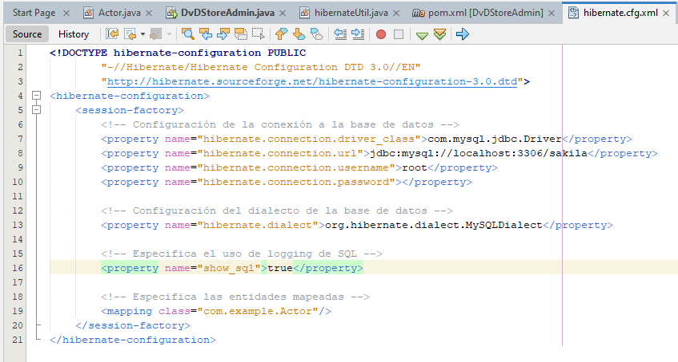

Tras ello hacíamos el reverse enginieering y el POJO, pero debido que esta versión es mas actualizada, se usa las etiquetas como @Entity @Table, @ID, @Column, etc. En donde conecta a la tabla de base de datos de sakila de actor.

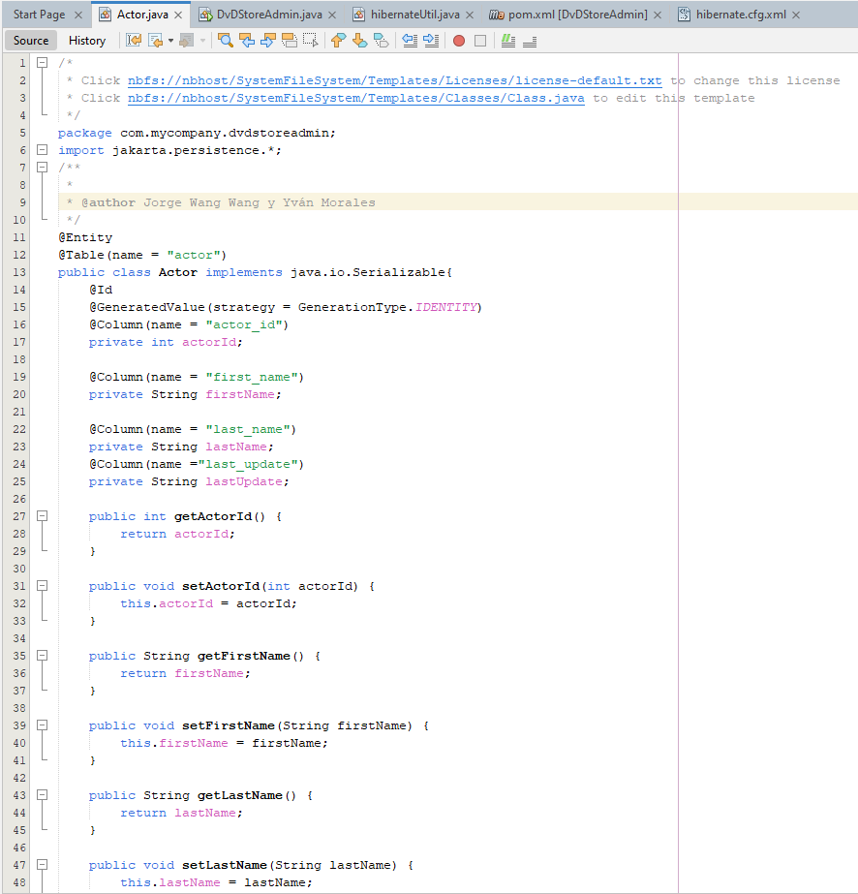

# 3.Programa Swing con Hibernate

## 3.1 Parte programada.

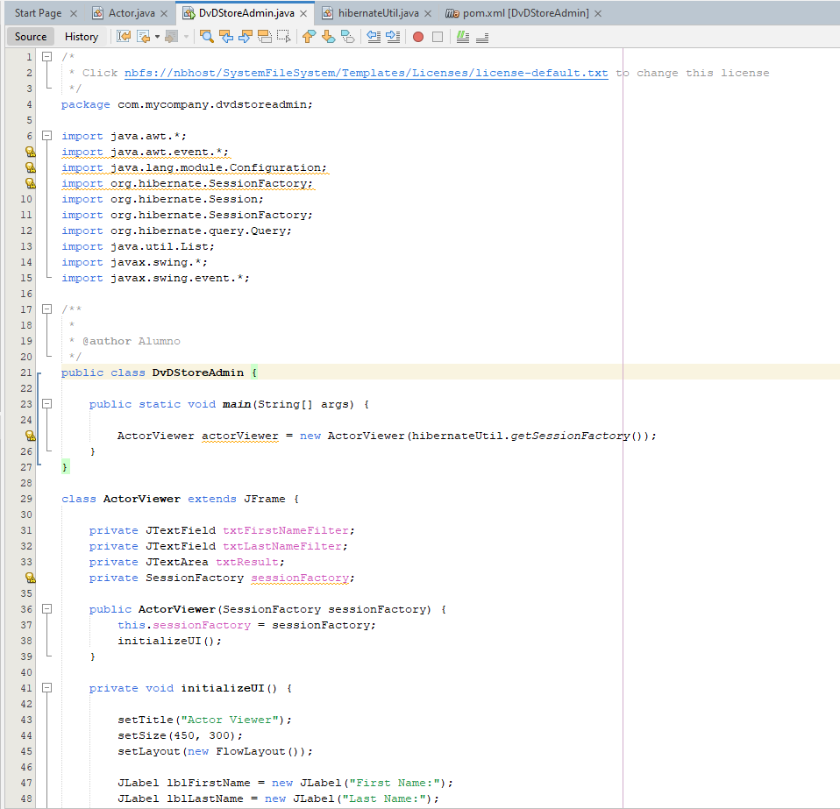

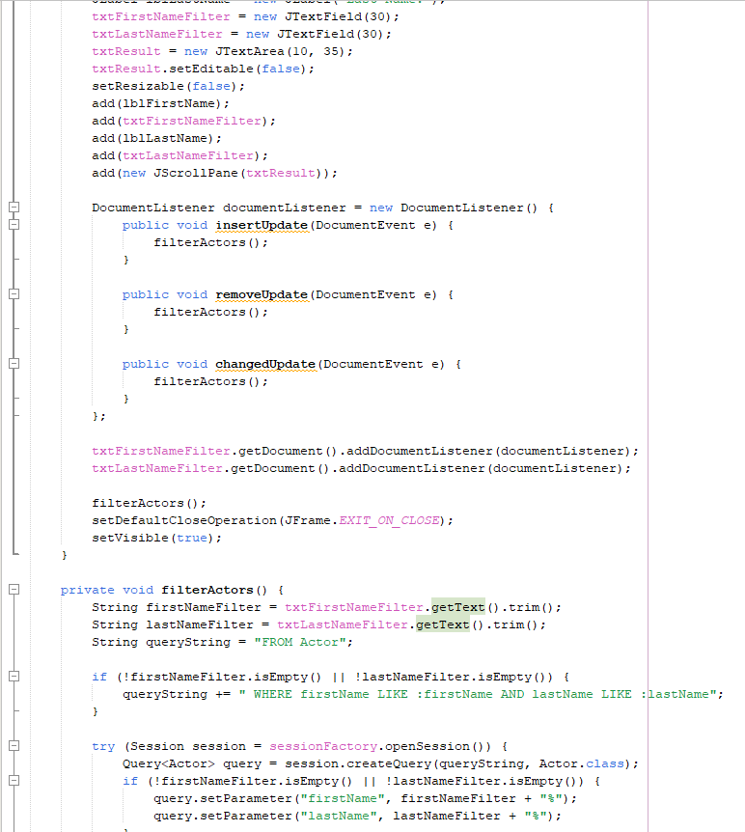

En el filter actor, sirve para filtrar los apellidos y nombres por nombre o por si empieza por esa letra.

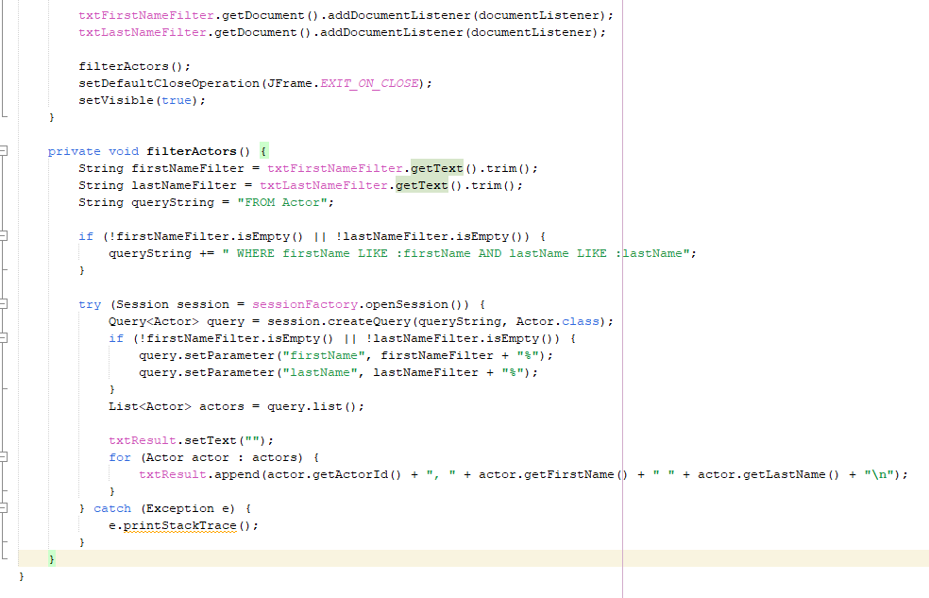

## 3.2 Dependencias y java

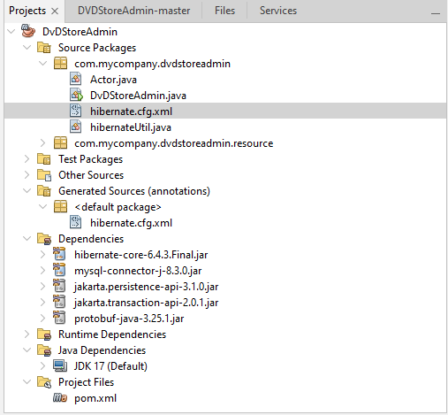

## 3.3 Programa

El programa actúa como un filtro simple y eficaz, permitiendo buscar personas por letra en los campos de nombre y apellido. Por ejemplo, al ingresar "a" en nombre, se muestran personas con esa letra en el nombre; al ingresar "b" en apellido, se muestran aquellos con ese inicio de apellido. Además, permite búsquedas combinadas, mostrando personas que cumplan ambas condiciones. Esta funcionalidad intuitiva y accesible facilita la búsqueda rápida y precisa de información, adaptándose a diferentes niveles de experiencia informática.

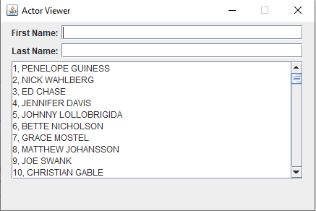

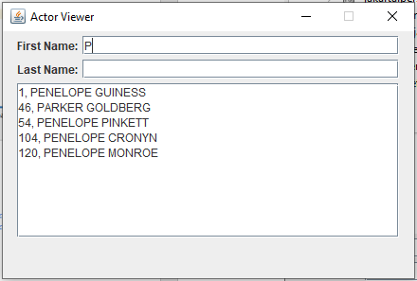

Aquí presentamos el esquema de cómo debería lucir la ventana al ejecutar el programa. Nos basamos en este modelo de interfaz para obtener una comprensión clara de los elementos que debíamos incluir, como los botones, campos de texto y áreas de texto

